

http://www.focus.de/wissen/weltraum/curiosity-schickt-erste-farb-panorama-bilder-nasa-mars-zeigt-landschaft-die-der-erde-aehnelt_aid_797191.html

Curiosity schickt erste Farb-Panorama-Bilder

Nasa: Mars zeigt Landschaft, die der Erde ähnelt

Freitag, 10.08.2012

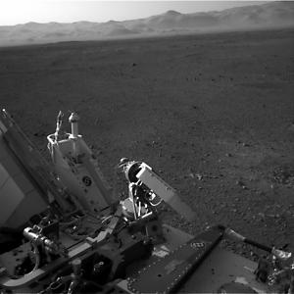
AFP Ein Bild vom Mars. Es erinnert an eine Wüstenlandschaft auf der Erde.

Erst kamen sie nur Schwarz-Weiß, jetzt in Farbe und Panorama-Format: Der Marsrover Curiosity schickt immer bessere Fotos vom roten Planeten. Forscher sind fasziniert – und fühlen sich an die hügelige Landschaft der Erde erinnert.

Der Marsrover Curiosity hat seinen drehbaren Kamera-Mast ausgefahren und auch gleich ein erstes Panorama-Foto der Umgebung an die Erde geschickt. Auf dem noch sehr gering aufgelösten Schwarz-Weiß-Bild sind Hügel am Horizont zu erkennen.

Stunden später schickte Curiosity das Bild in Farbe und begeisterte damit die Wissenschaftler. „Mein erster Eindruck ist, dass es an dieser Stelle viel mehr unterschiedliche Farben gibt als an anderen Orten auf dem Mars“, sagte Mike Malin, der mit seinem Unternehmen Kameras für die Marsmission konstruiert hat, bei einer Pressekonferenz der US-Raumfahrtbehörde Nasa am Donnerstag im kalifornischen Pasadena.

„Man fühlt sich zu Hause“

Die Landschaft auf dem aus 130 Einzelbildern zusammengesetzten Panorama-Foto changiert zwischen Rot, Braun, Schwarz und Dunkelblau. Wahrscheinlich handele es sich um Sanddünen und verschiedene Formen und Arten von Sand und Gestein, sagte Malin. Die Farben entsprächen allerdings aus technischen Gründen nicht genau den echten Farben auf dem Mars. Auch sagten sie nichts über die Zusammensetzung des Gesteins aus. „Sie geben uns aber einen Hinweis darauf, dass das Gestein verschiedene Strukturen aufweist.“

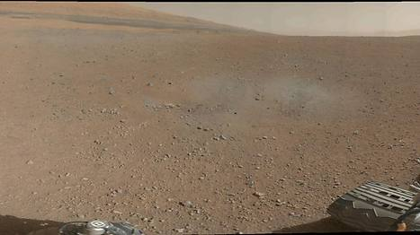

AFP Eines der Bilder, aus dem ein 360-Grad-Panorama des Gale-Kraters zusammengesetzt werden kann

Die hochaufgelöste Fotos faszinieren die Forscher. „Der erste Eindruck ist, wie ähnlich der Erde es dort aussieht“, sagte Nasa-Wissenschaftler John Grotzinger. „Es bewirkt, dass man sich wie zu Hause fühlt. Interessant wird jetzt herauszufinden, was genau dort anders ist.“ Der Gale-Krater, in dem Curiosity gelandet ist, scheine von Steinen bedeckt zu sein, die von den Hügeln am Kraterrand durch einst existierendes fließendes Wasser in die Ebene gespült wurden. Auch harter Felsboden sei zu erkennen.

Antennen schicken jede Menge Daten

Unterdessen würden weiter die Instrumente an Bord des Rovers geprüft und neue Software hochgeladen, sagte Nasa-Manager Mike Watkins. „Curiosity benimmt sich weiter fehlerlos.“ Auch die Antennen zur Erleichterung der Kommunikation mit der Erde arbeiten inzwischen einwandfrei. „Sie schicken uns jede Menge Daten“, sagte Nasa-Managerin Jennifer Trosper. Eine der Antennen hatte zuvor nicht genau in die korrekte Richtung gezeigt. Das Problem sei so gut wie behoben. Auch kleinere Probleme bei einer Wetterstation an Bord von Curiosity seien gelöst. Die Atombatterie des Rovers habe sogar noch mehr Energie als ursprünglich gedacht. „Das ist fantastisch, weil der Roboter so möglicherweise länger aktiv bleiben kann.“

Auch erste Wetterdaten vom Mars, die Curiosity gesendet hat, haben die Wissenschaftler überrascht. „Es ist ein bisschen wärmer, als wir gedacht haben.“ Das sei für die Mission aber kein Problem. „Wir müssen uns nur darauf einstellen und manche Dinge eventuell zu anderen Tageszeiten unternehmen.“

„Vorgeschmack auf aufregende Experimente“

Erste Messungen eines an der Universität Kiel entwickelten Strahlungsmessgerätes haben eine in Abständen hohe Strahlung ergeben. Dabei handele es sich aber nur um vorläufige Messungen und Daten, sagte Nasa-Wissenschaftler Don Hassler. Das Gerät müsse erst richtig eingerichtet werden. „Aber wir bekommen schon einen Vorgeschmack auf die aufregenden Experimente und Ergebnisse, die wir sehen werden.“
Der Marsrover Curiosity war am Montag nach rund acht Monaten Flug gelandet. Es ist die teuerste und technisch ausgefeilteste Mission, die je zum Roten Planeten geschickt worden ist.

dpa
©FOCUSOnline1996-2012

